Versteckte Bilder

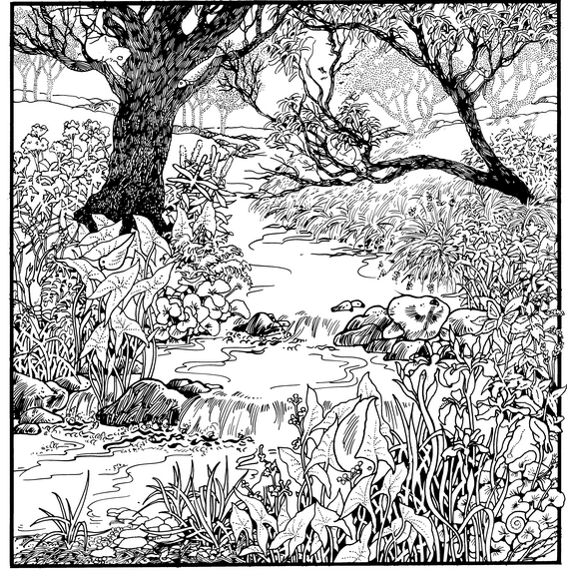

In diesem Bild ist Folgendes versteckt:

ein Gesicht von einem Menschen Flusskrebs

Fisch Hirschkäfer

Hase Kopf eines Waschbären

Schmetterling Schildkröte

Schnecke Libelle

Schlange Frosch

Ente Vogel

Drehen Sie das Bild in alle Richtungen, um alles zu finden.

Versteckte Bilder - Lösung

